ΔΕΛΤΙΟ ΤΥΠΟΥ

Οκτώβριος 2023
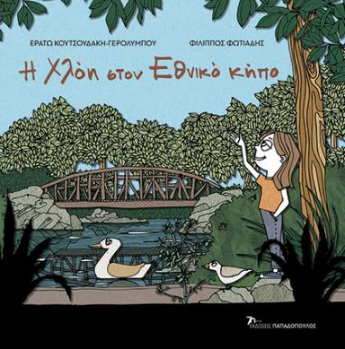 | ΕΡΑΤΩ  ΚΟΥΤΣΟΥΔΑΚΗ-ΓΕΡΟΛΥΜΠΟΥ  Η Χλόη στον Εθνικό κήπο  Εικονογράφηση: Φίλιππος Φωτιάδης  Οι περιπέτειες της Χλόης με την ιστορία  Εικονογραφημένα βιβλία γνώσεων  για παιδιά ηλικίας 5+ ετών  Σελίδες: 40 · Σχήμα: 24Χ24 · Σκληρό εξώφυλλο  ΙSBN: 978-960-484-885-0 · Τιμή: 14,99 €

Η Χλόη στον Εθνικό κήπο, της Ερατώς Κουτσουδάκη – Γερολύμπου σε εικονογράφηση του Φίλιππου Φωτιάδη, κυκλοφορεί από τις Εκδόσεις Παπαδόπουλος και είναι το δεύτερο βιβλίο της σειράς Οι περιπέτειες της Χλόης με την Ιστορία.

Η μικρή Χλόη, μαζί με τον παππού της, ξεκίνησε για μία βόλτα στον Εθνικό κήπο και τελικά βρέθηκε μπλεγμένη σε απίστευτες περιπέτειες! Η απλή βόλτα έγινε ταξίδι στον χωροχρόνο και βρέθηκε να συνομιλεί με την βασίλισσα Αμαλία και τον βασιλιά Γεώργιο Α΄, τον κηποτέχνη που έφτιαξε τον κήπο, αλλά και τους διευθυντές του, παλιότερους και σύγχρονους!

Η Χλόη, συνομιλώντας με όλα αυτά τα πραγματικά ιστορικά πρόσωπα, θα μάθει -κι εμείς μαζί της- την ιστορία του Εθνικού κήπου. Σπάνια δέντρα και φυτά, μοναδικά κτήρια, αρχαία ψηφιδωτά και μία σύγχρονη παιδική χαρά συνθέτουν την ιστορία ενός από τα σημαντικότερα τοπόσημα της πρωτεύουσας της Ελλάδας.

Η συγγραφέας και αρχιτέκτονας-μουσειολόγος, Ερατώ Κουτσουδάκη-Γερολύμπου, μας συστήνει τον Εθνικό κήπο και μας αποκαλύπτει ένα σωρό μυστικά από την ιστορία της δημιουργίας του. Η έκδοση περιλαμβάνει χάρτη του Εθνικού κήπου και σύντομο ευρετήριο με πληροφορίες για όλα τα ιστορικά πρόσωπα που παρουσιάζονται στο βιβλίο. Ένα απολαυστικό κείμενο γνώσεων για μικρούς και μεγάλους που πλαισιώνεται από την ιδιαίτερη εικονογράφηση του βραβευμένου Φίλιππου Φωτιάδη.

Η συγγραφέας
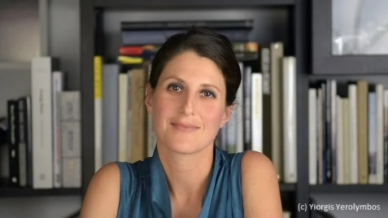 | Η Ερατώ Κουτσουδάκη-Γερολύμπου γεννήθηκε, μεγάλωσε και μεγαλώνει τα παιδιά της στην Αθήνα. Σπούδασε αρχιτεκτονική στην Αθήνα και μουσειολογία στη Θεσσαλονίκη. Ζει φτιάχνοντας εκθέσεις για μουσεία. Της αρέσει η Ιστορία, ιδιαίτερα η νεότερη ελληνική ιστορία. Μέσα από τις εκθέσεις που σχεδιάζει, προσπαθεί να φανταστεί πώς ήταν η ζωή των ανθρώπων σ’ αυτό τον τόπο πριν από 200, 100, 50 ή και 20 χρόνια. Της άρεσε από μικρή η σκηνοθεσία. Μάλλον της άρεσε να φτιάχνει ιστορίες και περιβάλλοντα. Συλλέγει εδώ και χρόνια βιβλία για παιδιά, που τα θεωρεί έργα τέχνης. Της αρέσουν γιατί αφηγούνται ιστορίες με λέξεις και εικόνες. Από τις Εκδόσεις Παπαδόπουλος κυκλοφορούν τα βιβλία της Η Χλόη στην Ελευσίνα και Η Χλόη στον Εθνικό Κήπο.

Ο εικονογράφος
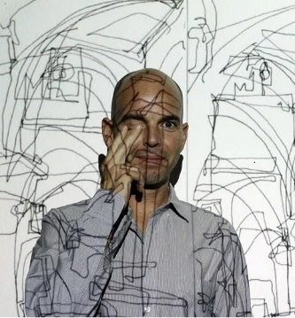 | Ο Φίλιππος Φωτιάδης είναι αρχιτέκτονας, ιδρυτικό μέλος του δημιουργικού γραφείου we design με έδρα την Αθήνα. Σπούδασε αρχιτεκτονική και καλές τέχνες στις ΗΠΑ, στο Rhode Island School of Design και στο Harvard Graduate School of Design. Παράλληλα ασχολείται με τη ζωγραφική και την εικονογράφηση, ενώ έργα του έχουν εκτεθεί σε ατομικές και διεθνείς ομαδικές εκθέσεις. Έχει λάβει σημαντικά βραβεία και διακρίσεις για την εικονογράφηση και συγγραφή παιδικών βιβλίων.

Κυκλοφορεί επίσης

